



硕士生考查课程实验报告

考试科目： 应用统计学

考生姓名： 张宜龙 考生学号： 2130120033 学 院： 管理学院 专 业： 管理科学与工程考 生 成 绩：

任课老师 (签名) 冯运义

2014 年 1 月 6 日

应用统计学试验报告

一、实验目的
研究样本数据离差阵、样本协方差阵，以及变量之间的相关系数（包括偏相关）并作相关性 分析。

二、实验要求
为研究高等院校人文社会科学研究中立项课题数受那些因素的影响，收集到某年 31 个地区部分高校有关社科研究方面的数据（见 SPSS 数据），利用此的数据，设定立项课题数 X5 为因变量（被解释变量），X2，X3，X4，X6，X7，X8 为解释变量，作多重回归分析。

三、实验内容
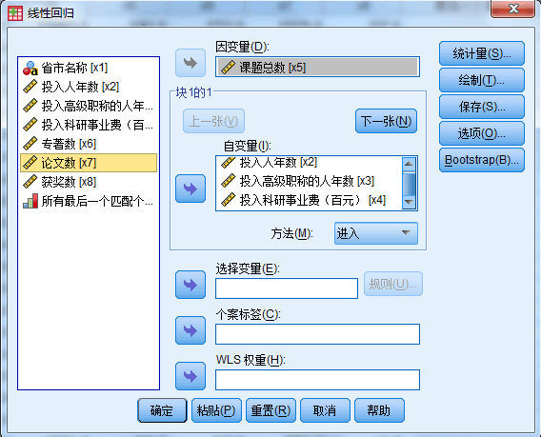
- 依次点击“分析→回归→线性回归”，得到如下图一所示：

【图一】

- 点击“统计量”，得到如下图二所示：

第 1 页 共 2 页


匿l 线铝司归： 统计 虽
＿
|

回归系数
估计但）
巴 赞信区间水平{% }.195
协方差矩阵仅） 残差
芢l D且「i n- Watson(U)
巴 个案诊斩但）
＠ 离群值lQI
＠ 所有个案
模型拟台度也） 巴 R 方变化但）
7 描述性
部分相关和偏相关性巴）
.......................................
＃,....线......性.......诊......赶....妇 ,

标准差
3

回 三 回

【图二】
-
- 点击“继续→保存”，得到如下图三所示：
线性涸 归： 保存

预剌值
巴 未标准化也） 巴 标准化巴） 巴 调节Ll)
巴 均值预刑值的S.E（. 巳）

距离
巴 Ma.b_a l an obis 距离(H)

Coo 肚距离(K)
............................
.杠.........杆... ...值.....(.. g }.
预剌区间
亡 均值也）巴 单值(!)
翌信区间(Q) 95 %
残差
巴 未标准化也） 巴 标准化色） 巴 学生化但） 亡 畴尪 ）
巴 学生化已删棕但）
影响统计重
巴 D但eta(B)
亡 标准化 DfBeta )
巴 D!f it(F)
仁 标准化 DfF叩 ） 巴 协方差比率仅）

系数统计
巴 创建系数统计(Q)
＠ 创建祈数据焦＼．只
数据焦名称（旦）：
＠ 写入祈数据文件怓）
f 1
文件(!:,.

将桯型信息埔勹出到 XML 文件【图三】

回 巨 巳
浏览也）…
包含协方差矩阵区）
第 2 页 共 3 页

- 点击“继续→确定”，得到如下表一所示：

【表一】

回归结果输出：

Descriptive Statistics

 | Mean | Std. Deviation | N
课题总数 | 960.000 | 838.1887 |  | 31
投入人年数 | 2144.387 | 1634.3769 |  | 31
投入高级职称的人年数 | 1035.032 | 832.2668 |  | 31
投入科研事业费（百元） | 55632.452 | 67361.4640 |  | 31
专著数 | 486.161 | 524.7494 |  | 31
论文数 | 4530.258 | 3323.7483 |  | 31
获奖数 | 133.806 | 140.5132 |  | 31

相关性
 | 淉熙点拉 | 抬·"A A 年却 | 投称人入级年怕的职禹 | 投栗入科（）业百研 | 开丰  苦至劲 | i仑四 | 茫芯1夕衬
F e 泣 s on 相关性 淉恶总数 | I 000 | 959 | 944 | 862 | 868 | 887 | 扔 5
投入人年数 | 959 | 1 000 | 988 | 8513 | 901 | 952 | 677
投入禹级职称的人年数 | 944 | 988 | 1 000 | 892 | 942 | 953 | F.f;,7
投入科研革业要（百元） | 862 | 856 | 892 | 1 000 | 930 | 781 | 482
专若数 | 868 | 901 | 942 | 930 | 1 000 | 853 | 932
论文数 | 887 | 952 | 953 | 781 | 853 | 1 000 | 742
获奖数 | 665 | 677 | 667 | 482 | 502 | 742 | 1 OJO
昼菩性（单割） 淉脰总数 |  | 000 | 000 | 000 | 000 | 000 | OJO
投入人年数 | 000 |  | 000 | 000 | 000 | 000 | OJO
投入离织职称的人年数 | . 000 | . 000 |  | . 000 | . 000 | . 000 | . 000
投入科研革业要（百元） | 000 | 000 | 000 |  | 000 | 000 | 叩3
专若数 | 000 | 000 | 000 | 000 |  | 000 | (fJ2
论文数 | 000 | 000 | 000 | 000 | 000 |  | (00
获奖数 | 000 | 000 | 000 | 003 | 002 | 000
H 课胫总数 | 31 | 31 | 31 | 31 | 31 | 31 | 31
投入人年数 | 31 | 31 | 31 | 31 | 31 | 31 | 31
投入恚级职称的人年数 | 31 | 31 | 31 | 31 | 31 | 31 | 31
投入科研宰业费（百元） | 31 | 31 | 31 | 31 | 31 | 31 | 31
专著数 | 31 | 31 | 31 | 31 | 31 | 31 | 31
论文数 | 31 | 31 | 31 | 31 | 31 | 31 | 31
获奖数 | 31 | 31 | 31 | 31 | 31 | 31 | 31

第 3 页 共 4 页

轮入／移去的变里b
1 I 获 奖 数， 投入科研奉壮要（百
元 ） 论 文
数专著 萄入
数投入人年数投入禹组职即人年数
  - 已输入所有涓求的变重。
  - 因变童： 课题总数

模型摘 要．b
. 969
R
R
a. 预刑变里 漳 呈），奈奖数投入科研享业费（百元） 论文数，专著数投入人年数投入禹级职称的人年数。
b. 因变昼 淉脰总数


回归 19790313
l
残差 1286497. 1
llOVAb
df
B I 32983855
24 I 53604.047

F 
61. 532 . 000立

台计 30
- 预测变呈．哩 呈）｝ 获奖 数， 投入科研奉业要（百元 ）， 论文执 专著执投入人年数，投入离纷职称的人年数o
- 因变昼：淉胆总数

系数a
标准化系

a 因变里 课题总数
649
003 959 565 169 015 64 811
千lj |  |  |  | t
（尝昼 ） | -35 313 | 76 580 |  | - 461
投入人年数 | 698 | 208 | 1 361 | 3 352
投入禹级职称的人年数 | - 467 | 626 | - 464 | - 747
投入科研革业费（百元） | 003 | 002 | 237 | I 601
专若数 | 022 | 377 | 014 | 0S9
论文数 | - 064 | 053 | - 2S2 | -1 198
奈奖数 | 712 | 503 | 119 | I 416

463 944 - 151 - 038 007 151 824
122 862 311 081 117 8 576
953 868 012 003 046 21 875
243 887 - 238 - 060 058 17 381
170 665 278 071 358 2 796

其中，容差（容忍度）： Tol
i
= 1− R2
i
R 2 是解释变量 X
i
i 与其他解释变量间的复相关系数

的平方。容忍度取值范围为 0-1，越接近 0 表示多重共线性越强，容忍度越接近于 1 表示多重共线性越弱。
第 4 页 共 5 页

1
VIF =

VIF

VIF

方差膨胀因子（VIF）：
i Tol
i
即为容忍度的倒数。
的值大于等于 1，
i
越小，
i

说明多重共线性越弱。

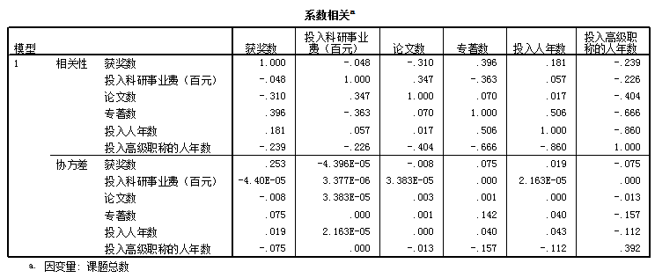
可见，投入高级职称的人年数的容差最小，为 0.007，多重共线性是最弱的，其次是投入人年数；获奖数的容差最大，为 0.358，多重共线性最强。

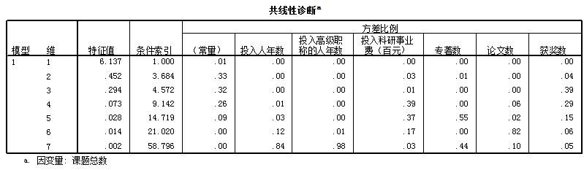

其中，解释变量相关阵的特征根和方差比：如果解释变量有较强的相关性，则它们之间必 然存在信息重叠。可通过解释变量相关阵的特征值来反映。解释变量相关阵的最大特征根能够解 释说明解释变量信息的比例是最高的，其他特征根随其特征值的减小对解释变量方差的的解释能 力依次减弱。如果这些特征根中，最大特征根远远大于其他特征根，说明这些解释变量间具有相 当多的重叠信息。
条件指数：是在特征值基础上的定义的能反映解释变量间多重共线性的指标

k = k
λ
λ
i
m
i i
为第 i 个条件指数， λ
m
是最大特征根。

通常当 0 ≤ k < 10 时，认为多重共线性弱；当10 ≤ k < 100 时，认为多重共线性较强；当
i i

第 5 页 共 6 页

是 ki 100 ，认为多重共线性很严重。
可见，专著数、论文数及获奖数的多重共线性较强；投入人年数、投入高级职称的人年数 及投入科研事业费的多重共线性较弱。

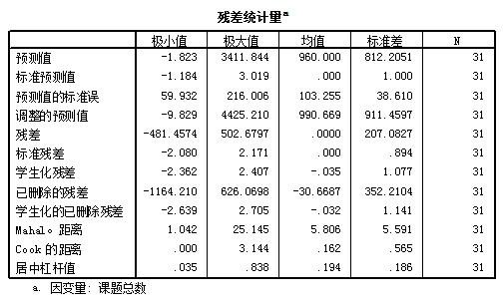
通过观察数据窗口的库克距离和杠杆值变量的值，发现没有明显的异常点。 综上分析，因此此模型需要改进。

将方法中的 “进入”改为“逐步”，其余操作不变，如下图四所示：

第 6 页 共 7 页

匿l 线罕 归 -

因奕昼但）·

夕 投入人年执[x2]
， 投入恚级职称的人年． 夕 投入科研幸业要（百．
， 专著数[x6]
， 论文数[x7]
严 数
块1的1
也炉省市名称[x1] —」

上一弓五矿
呈
自
变

[ x5]

巨
［ 统计里但）…
［ 绘制(I )…
［ 保存(S )…
［ 选项(Q)…
旦ootstrapfBs...
-h­
一4j
-I
4
习xr
x[
)
数 －亢
年 百
人（
12的
弗
什聿研科
权
称
数 职
年 缭
人 悉
们} 入
＇
入
入
夕，
投 投 怜

， 获奖数[X8]
J 所有录后一个匹酉｝个． 夕 GooIt's Distance [C... # Cente「ed Leve「age ... 夕 Goo k's Distance[C...
, Cente「ed Leve「age …

巨
5

方法也）·

选择变里但）
,
:: ：．．
．
＿
}
．
．
．．．
．
．．．
．
．．
步一
逐』

I
规则但，…
个案标签贮）·

心
WLS权重但）：
~

三 三 工 工

【图四】

点击“确定”，得到如表二所示：

【表二】

回归

描述统计里

 | 均值 | 标准差 | H
课题总数 | 960.000 | 838. 1887 | 31
投入人年数 | 2144. 387 | 1634.376'3 | 31
投入禺级职称虳人年数 | 1035.032 | 832.2668 | 31
投入科研宰业费（百元） | 55632.452 | 67361. 斗6 4 | 31
专著数 | 486. 161 | 524. 7494 | 31
论文数 | 4530.258 | 3323. 7483 | 31
获奖数 | 133.805 | 140.5132 | 31

第 7 页 共 8 页

相关性

 | 淉骄点拉 | 抬入人年社 | 投称入的高人级年勃职 | 投入恚（科百研元业革） | 专若拉 | 论它放 | 莽吆杜
Pe 江 s on 相关性 淉胚总数 | 1. 000 | g59 | g44 | 862 | 868 | . 887 | 665
投入人年数 | . 959 | 1 000 | 988 | 856 | 901 | . 952 | 677
投入高级聪称虳人年数 | . 944 | 988 | 1 000 | 892 | 942 | . 953 | 667
投入科钮革业费（百元） | . 862 | . 856 | . 892 | I. 000 | . 930 | . 781 | . 482
专著数 | . 868 | . go1 | . 942 | . 930 | 1. 000 | . 853 | . 502
论文数 | . 887 | . 952 | . 953 | . 181 | . 853 | 1. 000 | . 742
获奖数 | .665 | . 677 | . 667 | . 482 | . 502 | .742 | 1. 000
寻著性（单创） 课题总数 |  | . 000 | . 000 | . 000 | . 000 | . 000 | . 000
投入人年数 | .000 |  | 000 | 000 | 000 | . 000 | 000
投入品级职积彴人年埶 | .000 | 000 |  | 000 | 000 | . 000 | 000
投入科研宰业要（百元） | .000 | 000 | 000 |  | 000 | . 000 | 003
专蕃数 | .000 | 000 | 000 | 000 |  | . 000 | 002
论文埶 | . 000 | 000 | 000 | 000 | 000 |  | 000
获奖埶 | .000 | 000 | 000 | 003 | 002 | . 000
H 淉题总数 | 31 | 31 | 31 | 31 | 31 | 31 | 31
投入人年数 | 31 | 31 | 31 | 31 | 31 | 31 | 31
投入禹级职称虳人年数 | 31 | 31 | 31 | 31 | 31 | 31 | 31
投入科研幸让费（百元） | 31 | 31 | 31 | 31 | 31 | 31 | 31
专著数 | 31 | 31 | 31 | 31 | 31 | 31 | 31
论文数 | 31 | 31 | 31 | 31 | 31 | 31 | 31
获奖拉 | 31 | 31 | 31 | 31 | 31 | 31 | 31

编入／移 去的变里ill.


投入人年数

- 因变呈 课胚总数
F-to-ente
r 的概率
<= .050,
F-t.o-r emo
v e 的 概率
>= ．100)

。

模型
1 R 959 已
模型摘要b

. 919.917
R 方
1 通础 ;I R 方

241.9582

- 预则变里 氓里)} 投入人年数0
- 因变童 淉题总数

叩 VAb

回归 1937904:0
l
残差 1697770.0
df
1 19379040
|
29 I 58543. 791
F

331.018 . 000.a

台计 1 21076810| 30
- 预剌变童 喘童）』投入人年数0
- 因变昼 淉题总数

第 8 页 共 9 页

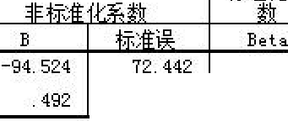标准化系
027
959
系数豆

开lj

（蒂里）
投入人年数

t
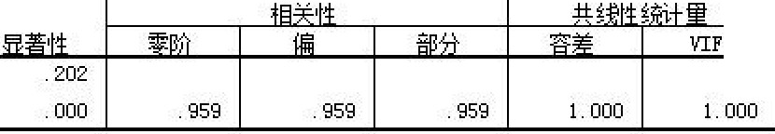
-1. 305
18. 194

a 因变里 课题总数

已排粽的变里b
Beta In
t

1 | 投入嵩织职徊人年数 | -. 119'-!. | - . 3 43 | . 734 | -.065 | . 024 | 4:1. 7 33 | . 024:
 | 投入科研享业贾（百元） | . 152"' | 1. 528 | . 138 | .278 | .267 | 3. 748 | . 267
 | 专著数 | 023,:,, | 182 | 857 | .034 | . 188 | 5 308 | 188
 | 论文数 | - . 278" | -1.666 | . 107 | -.300 | . 094 | 10.650 | . 094
 | 获奖数 | . 030" | . 411 | . 684 | .077 | .542 | 1. 846 | . 542
- 桯型中的预剌空呈 消昼），投入人年0数
- 因变呈：课胚总数

可见，投入高级职称的人年数的容差最小，为 0.024，多重共线性是最弱的，其次是论文数 ； 投 入 科 研 经 费 的 容 差 最 大 ， 为 0.267 ， 多 重 共 线 性 最 强 。

系数相关豆
开lj
1 相关性 投入人年数 1.000
协方差 投入人年数 .001

a 因变里 课题总数

共线性诊軠 ill.
1
：：：
1.000
3.001
oo
l g
．
．
-uo
1 9
．
．


二
a. 因 变里· 淉胚总数

第 9 页 共 10 页

以上内容仅为本文档的试下载部分，为可阅读页数的一半内容。如要下载或阅读全文，请访问：https://d.book118.com/737046140131006035

